JURNAL Praktikum
(LAB. ACTIVITY)
jaringan komputer
SI032

Materi 4:

WOW, SMART HOME!

Oleh:

NAMA : Yanuar Nur Kholik

NIM : 18.12.0974

Dosen:

Niken Larasati, S.Kom, M.Eng.

JURUSAN SISTEM INFORMASI
FAKULTAS ILMU KOMPUTER
UNIVERSITAS AMIKOM YOGYAKARTA

YOGYAKARTA
2020
Melakukan instalasi dan konfigurasi perangkat Internet of Things or Everything (IoT/E)

A. Tujuan

Setelah membaca materi IoT/E, mahasiswa diharapkan dapat:
- Melakukan instalasi perangkat-perangkat IoT
- Melakukan konfigurasi perangkat IoT
- Simulasi smart home

B. Bahan Kajian

- Jaringan wired & wireless
- Rancangan rumah masa depan
- Penggunaan perangkat-perangkat IoT di dikehidupan sehari-hari
- Simulasi Packet Tracert Activity
- Pastikan sudah memakai aplikasi Packet Tracer ter-update:
Download di : https://drive.google.com/uc?id=1e_r5tELKXOyuemAq0IqPhjX6_p4fBUak&export=download
(atau sumber lainnya)

C. Metode Pembelajaran

- Have fun!
- Exploration.

D. Materi

- Silakan pelajari materi di Classwork berjudul IoT & IoE, bila masih diperlukan
- Download simulasi smart home dari materi classroom dosen
Bahan simulasi ada 2 : raw design & activity)
- Aplikasi Packet Tracert

D. What to do?

- Download template laporan Praktikum (nama file : 18.12.1234_SmartHomeIoT) dan raw design “Packet Tracer - Install and Configure IoT Devices”
- Buka aplikasi Packet Tracert di PC/Laptop/Smartphone
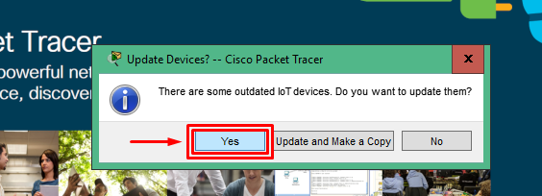
  - File ada 1, namun terdapat 2 bagian tidak terpisahkan:
  - Simulasi (Cisco Packet Tracer)
  - Panduan (PT Activity)
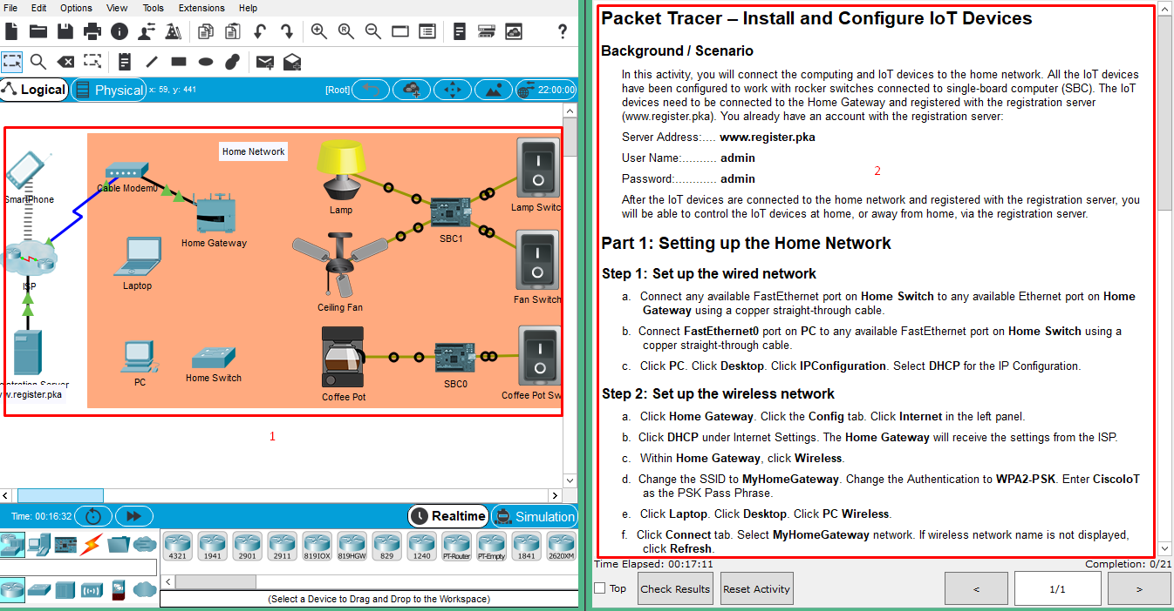
- Let’s play! Raih skor maksimal untuk simulasi ini.
Tips: Pssst! BACA PANDUANNYA ;)
Di mana skor dapat di cek? Perhatikan pojok kanan bawah PANDUAN.
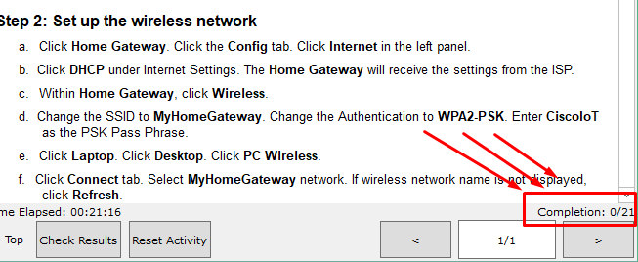
- Menyenangkan? Capture skormu di sini ya :)
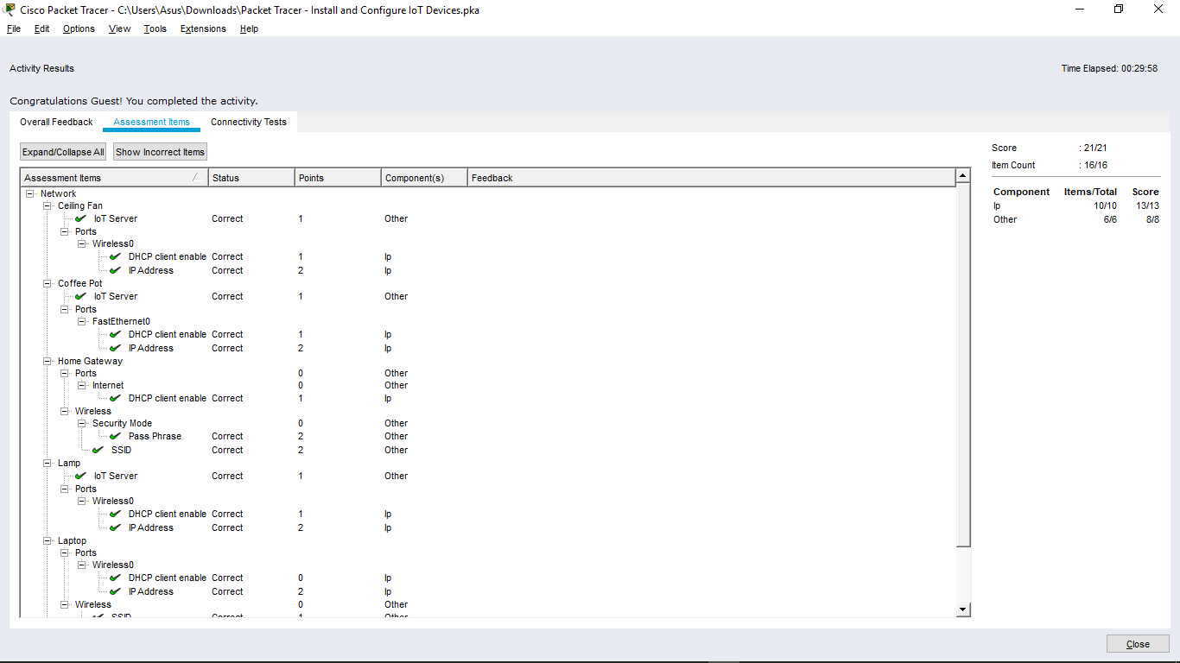
- Kumpulkan hasilmu ke Google Classroom.

